概况：本次测试完成了三个角度的全曲率弯曲定标测试，由于曲率15、20的轨道长度不足，末端15cm的测试没测该两个曲率的
起点：固定件右端（定标板起点）距离首栅约2.1cm
角度：橡皮泥固定首端，0度（红）、120度（蓝）、240度（绿）
通道：构型准确为1+6分布，详见图附
中心光纤：1（黑，CH1）
外围光纤：2(红1)、3（红2，CH2）、4(蓝1)、5（蓝2，CH3）、6（绿1）、7（绿2,CH4）

全段测试误差点：1、镍钛管只有末端15cm切割，由于切与未切的交界点在弯曲比较大的时候可见弯有“折点”
2、传感器在定标板上有微微起伏，固定件起点有起伏，交界点前面传感器微微翘起
末端测试误差点：3、末端5cm的测试在轨道半径2000到800，弯曲都不太明显，轨道宽度大于传感器外径
4、光纤并不严格贴合轨道，有时偏轨道内侧，有时外侧
5、换小圈板时将固定件旋转180度，自然段起伏情况不同
6、黑色小圈小板不平
7、大曲率轨道测完后摆置，从数据可见传感器缓慢回弹恢复，换下一组时重新摆置归零，而且随后测的小曲率形变不明显，故可能受上一组弯曲的形变影响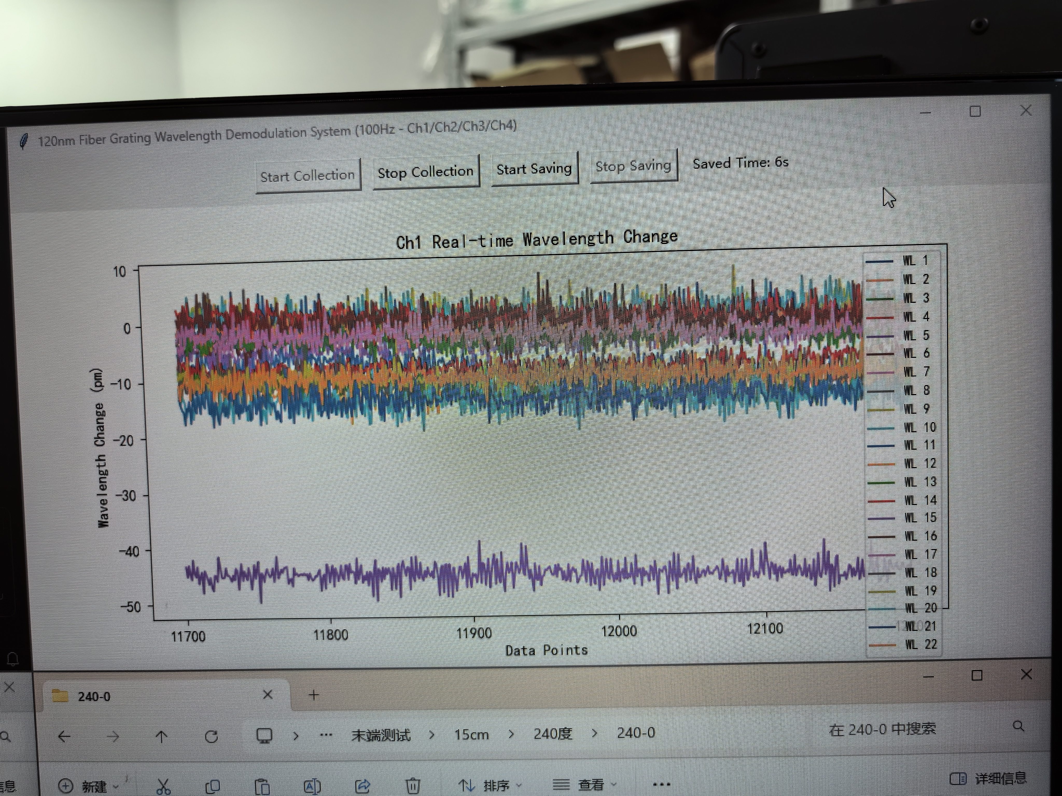
8、240度末端有扭转，由于120度的小圈有塑性形变；且可能形状比较奇怪，看到测完重新拉直后波长有较大变化久未恢复


